雲林縣第四屆社區PK擂台賽第二階段競賽
品味生活社區環境營造競賽說明
一、辦理單位
主辦單位：雲林縣政府 城鄉發展處
執行單位：國立雲林科技大學
二、活動地點：
(一)PK擂台賽：
1.現場訪視評比：各參賽社區施作點。
2.PK擂台賽：斗六市人文公園大草皮(雲林縣警察局旁) 。
(二) 社區施作成果展覽：雲林縣政府1樓親民空間。
三、活動期程：
(一) PK擂台賽：
1.現場訪視評比：102年01月17日~102年01月21日。
2.PK擂台賽：102年01月26日(星期六) 08:00-17:00。

PK 擂台賽活動時間表
日 期 | 時 間 | 項 目 | 主持／主講 | 備 註
01/26 | 08:00~09:20 | 社區報到暨場地佈置 | 輔導團隊工作人員
01/26 | 09:20~09:40 | 開場/長官致詞 | 縣府長官及貴賓
01/26 | 09:40~11:50 | 上午場  社區簡報與評選 | 評審委員及各參與社區 | 至各社區攤位聽取簡報
01/26 | 11:50~13:00 | 午餐時間 | 全員
01/26 | 13:00~15:10 | 下午場  社區簡報與評選 | 評審委員及各參與社區 | 至各社區攤位聽取簡報
01/26 | 15:10~15:20 | 委員社區攤位訪視 | 評審委員
01/26 | 15:20~16:00 | 評比分數統計 | 輔導團隊工作人員 | 分數統計
01/26 | 16:00~16:20 | 成績公佈暨頒獎 | 輔導團隊及縣府長官
01/26 | 16:20~17:00 | 社區繳交展版 | 輔導團隊工作人員 | 繳交至服務處

PK 擂台賽社區評分時間表
(二) 品味生活社區環境營造競賽成果展覽：
1.102年01月28日~02月08日 08:30-17:00(縣府1樓親民空間)
2.102年02月18日後領回展版(自行至三小棟-雲林縣府前街43號領回)
四、PK擂台賽當日活動展示事項：

(一)展示場地及展示方式(詳下方圖面說明)
1.參賽社區佈置範圍原則上為300公分X 300公分範圍，亦可依社區需求自行往羅馬帳兩旁空地佈置。
2.場地提供設備：全開展版含架4張(120cm*84.1cm)、展示桌2 張(150公分*45公分)、110V電源插座1組、羅馬帳1頂、椅子6張，供社區展示成果。
3.請自行製作4張海報(須小於120cm*84.1cm)，各社區可自行發揮創意(印刷輸出或手工製作皆可) ，需可固定於展示版上呈現，如社區當日需使用電腦簡報，請自行攜帶設備。
4.社區展寶：社區可自行準備表演活動及社區相關展示(社區工班施作過程照片、社區工班工藝展示、社區文化、產業、手工藝、風味餐、加工品等...)，展現社區活力、動員力、向心力及企圖心。
5.其他增加之相關展示，請自行準備。
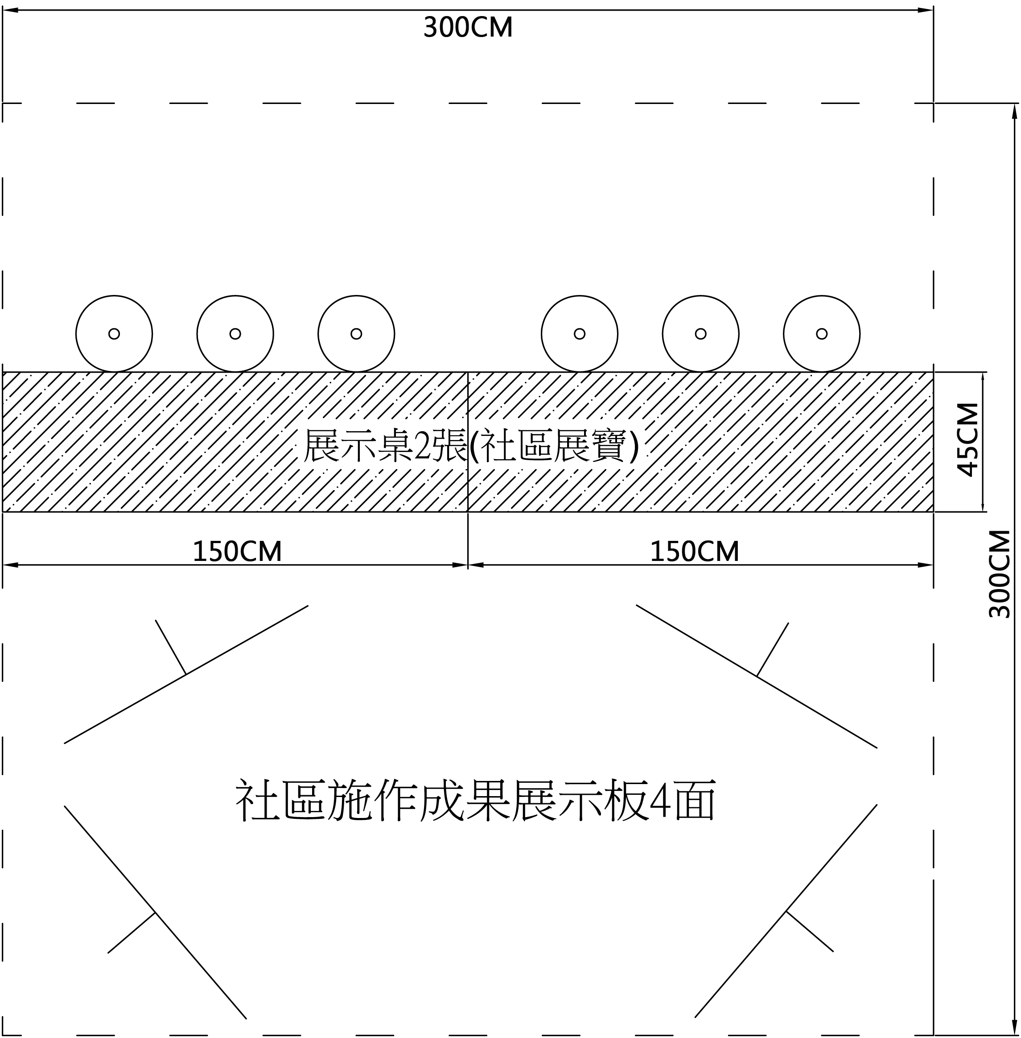
社區可依實際需求自行往兩側延伸
社區可依實際需求自行往兩側延伸
場地展示配置示意圖(可自行調整)

展板二〜四
(環境施作介紹)
針對本次環境施作介紹：
基地介紹、周遭環境介紹、施作內容、社區工班施作過程、施作成果、等等之圖片及文字……
※盡可能表現工班工藝及施作特色
(海報須註明社區名稱)

120
公分
84.1公分
84.1公分
展板一
(社區介紹)

可為社區基本資料介紹：
社區歷史、人文、地理、文化、產業等等之圖片及文字……
※社區活力、企圖心及動員力展現
(海報須註明社區名稱)

120
公分

展版內容說明
180公分
展示桌2張(社區展寶)

展示社區文化、產業、手工藝、風味餐、加工品等...
(社區自行發揮)

45公分
公分

展示桌內容展示說明
五、社區評選注意事項
(一)各社區需口頭簡報說明：
1.解說團：社區自行推選貴社區於本次環境營造操作有充分瞭解，且具備良好表達能力之人員，向評審人員簡報說明，簡報方式以口頭簡報配合展示板說明為主(如社區當日需使用電腦簡報，設備請自理)。
(二)簡報說明重點(供參考)：
1.施作地點？面積大小？周遭環境?選擇地點緣由?操作方向及策略？
2.擇點過程土地之使用問題，施作之過程說明等。
3.操作過程發現什麼問題?如何解決?
4.社區工班參與環境營造實作，規劃及施作概念發想說明。
5.社區工班施作過程紀錄，社區工班施作成果展現等。
6.施作過程相關體驗及發掘當地特色與人文故事過程，可提出分享加分。
7.施作完成後對社區有何影響？施作前後之比較說明。
8.本案執行過程社區居民及社區工班人力動員或參與情況。
9.若獲得PK賽獎勵金經費將如何運用規劃?
10.社區展寶特色說明與其他輔助說明事項等。
六、PK擂台賽評選機制：
(一)社區訪視現場評比(50%)
1.由縣府及輔導團隊組成訪視小組，直接至社區施作點訪視評比。
2.組成委員為3-5名(依當日人員分配為主)。
3.訪視評比時間為01月17日至01月21日，另行聯絡社區排定時間。
4.評選方式：當日委員至社區訪視評比，聽取社區說明後討論評比，各社區停留時間為30分鐘，現場訪視評比佔總分之50%。
5.採積分方式評比，評分標準0至100分，滿分為100分，訪視現場評比 佔總分之50%。
6.為求公平起見，訪視期間不接受社區招待及送禮，經訪視人員提出該社區有實際違規情形，則以扣總分10分處理。
7.計分內容：
評分項目 | 比重
1.社區施作完成度（是否完成） | 10%
2.社區施作企圖心（參與程度、社區默契、團隊精神） | 10%
3.社區施作成果價值（不得低於20萬元） | 20%
4.社區工班運作及施作成果(施作細膩度及精緻度) | 20%
5.施作選點適當性（是否達到公共使用） | 10%
6.社區在地文化特色及工藝之展現(社區文化特色展現) | 20%
7.前期公部門項目補助施做之維護 | 10%

(二)PK擂台賽當日簡報評比(50%)
1.第二階段參與社區不分組評比，按日前抽籤順序，於比賽當天佈置場地。
2.當日比賽委員為16~20名評審委員，並以抽籤方式分兩組同時進行評分。
3.評選方式：上午9：40，由委員團實地聽取社區簡報後評選，各社區簡 報時間為10分鐘（含社區表演時間，請各社區自行安排）。
4.當日簡報方式採版面口頭簡報
(1)口頭簡報：請參賽社區準備4個大型說明版面直接口頭簡報(亦可準備電腦簡報，設備自理)，並由兩組評審分別進行評分，簡報時間為10分鐘，共簡報兩次合計20分鐘，不得逾時。(社區參賽成果呈現方式由各參賽社區自行決定，社區可選擇只做簡報亦或是簡報結合社區相關民俗及才藝表演進行呈現。)
(2)簡報結束後：由評審委員自行走訪各社區攤位，期間委員會不定時、不定點進行訪視，待社區攤位訪視後進行最後評比。
5.計分方式：採積分方式評比，評分標準0至100分，滿分為100分，PK
賽當日簡報評比佔總分之50%。
6.當日PK擂台賽缺席之社區，視同未完成，取消其資格並須繳回第二階段競賽
獎勵補助金20萬元。
7.各社區於PK賽當日推派社區代表參加，人數以30人為限，不得超過。
8.評分項目
評分項目 | 比重
1.社區行動力、企圖心、對社區公眾使用之績效 | 20%
2.基地選定、提案合理性、社區施作完工情形 | 20%
3.社區工班施作過程紀錄，社區工班施作成果展現 | 20%
4.社區海報製作展示 、社區口頭簡報說明 | 10%
5.社區展寶(展示社區文化、產業、手工藝、風味餐、加工品等…) | 10%
6.品味生活社區環境營造成效（價值性、是否永續、後續維護等） | 20%
(三)分數計算方式
1.以現場訪視評比(佔50%)及PK擂台賽評比(佔50%)加權計分，加總以積分最高者為先，評分之分數以四捨五入至小數第二位為基準。
各社區訪視現場評比總分×50%+各社區PK賽當日簡報評比總分×50%
例如：
甲社區現場訪視評比分數為80分，PK賽當日評比分數85分其總分計算為：
80 × 0.5 + 85 × 0.5 = 82.50
乙社區現場訪視評比分數為83分，PK賽當日評比分數89分其總分計算為：
83 × 0.5 + 89 × 0.5 = 86.00
則乙社區積分比甲社區積分高
2.如有同分之社區，依現場訪視評比分數高者為優先入選。

七、第二階段PK擂台賽競賽獎金分配:
獎項 | 輔導團隊獎勵金金額 | 名額
金 獎 | 新台幣150,000元整 | 1名
金牌社區由縣府另行補助10萬元施作社區裝置藝術
銀 獎 | 新台幣110,000元整 | 3名
銅 獎 | 新台幣90,000元整 | 6名
佳 作 | 新台幣50,000元整 | 10名
優 良 | 新台幣20,000元整 | 5名

八、相關競賽機制辦法，如有修正以主辦單位修正後公布為準。
九、聯絡方式
雲林縣101年度社區規劃師操作型輔導計畫-輔導團隊
計畫主持人 雲林科技大學 鍾松晉
計畫聯絡人 雲林科技大學 王威智
雲林科技大學 張瑋婷
聯絡住址 640雲林縣斗六市府前街43號
雲林科技大學創意生活設計系 鍾松晉 收
聯絡電話 05-5362719 (三小棟-麻吉社區交流平台)
傳 真 05-5312193
E-MAIL ylcp101@gmail.com
Facebook粉絲團 搜尋「雲林縣社區規劃師」

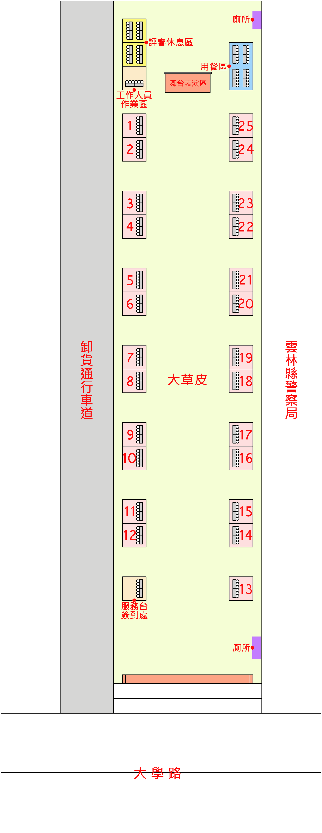
十、PK擂台賽場地配置圖

附件一(PK擂台賽交通路線圖)
1.東西向78號快速道路->古坑交流道下->往斗六方向接台3線約6～10分鐘，看見大學路左轉後，比賽會場於雲林縣警察局左側。
2.平面道路經 斗六市台3線，往雲科大方向順大學路，比賽會場於雲林縣警察局左側。
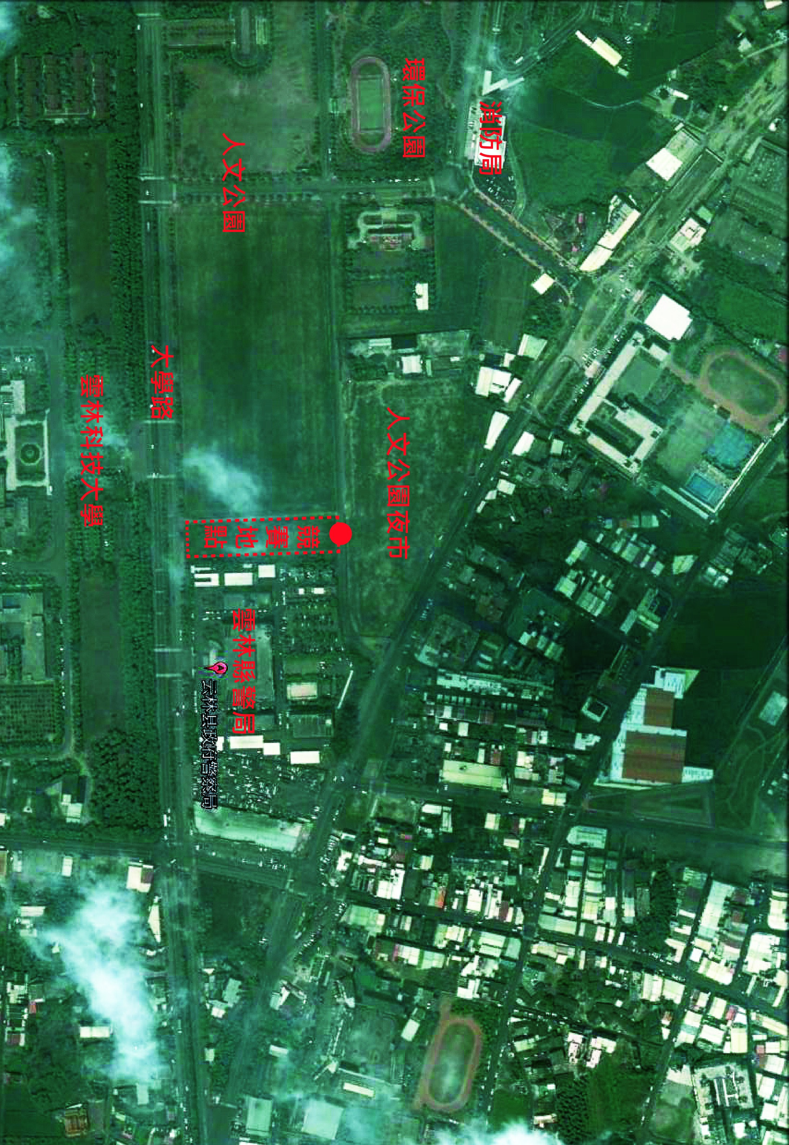

備註：
1. PK賽會場：雲林縣政府警察局旁大草皮(雲林縣斗六市大學路三段100號)
2. 車輛請依規定停放(路旁白線處或雲林科技大學停車場) 。 3. 相關位置請參閱當日指標。

